成绩

南京工程学院
实 习 报 告

……………………….装………….订…………线………………………..
题 目 螺旋千斤顶设计建模

实 习 名 称 设计与制造实践(UG建模)
院(系、部、中心) 机械工程学院
专 业 机械设计制造及其自动化
班 级 .......
姓 名 ........
学 号 .......
设 计 地 点 工程中心7C205室
指 导 教 师 毛炳秋 何小龙

设计起止时间：2011年6月27日至2011年7月1日
目 录
设计与制造实践（UG建模）任务书 2
第一节 底座建模 3
第二节 螺套建模 4
第三节 紧定螺钉建模 6
第四节 螺杆建模 7
第五节 绞杠建模 9
第六节 压盖建模 10
第七节 紧定螺钉建模 12
第八节 装配建模 13
参考资料 15
小结 16
设计与制造实践(UG建模)实习成果考核表 17

设计与制造实践（UG建模）任务书
一、题目： 螺旋千斤顶设计建模
二、内容： ①对螺旋千斤顶每个零件进行建模；
②在软件中进行虚拟装配。
主 要 参 数
姓名 | SR | H1 | M | d1 | d2 | L | D3 | d4 | d5 | H2 | H6 | d6
孙晓青 | 36 | 42 | M10 | 42 | 30 | 380 | 52 | 88 | 72 | 88 | 165 | 165
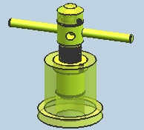
设 计 期 限： 2011 年 6 月 27 日至 2011 年 7 月1 日
设计成果提交日期： 2011 年 7 月 1 日

第一节 底座建模
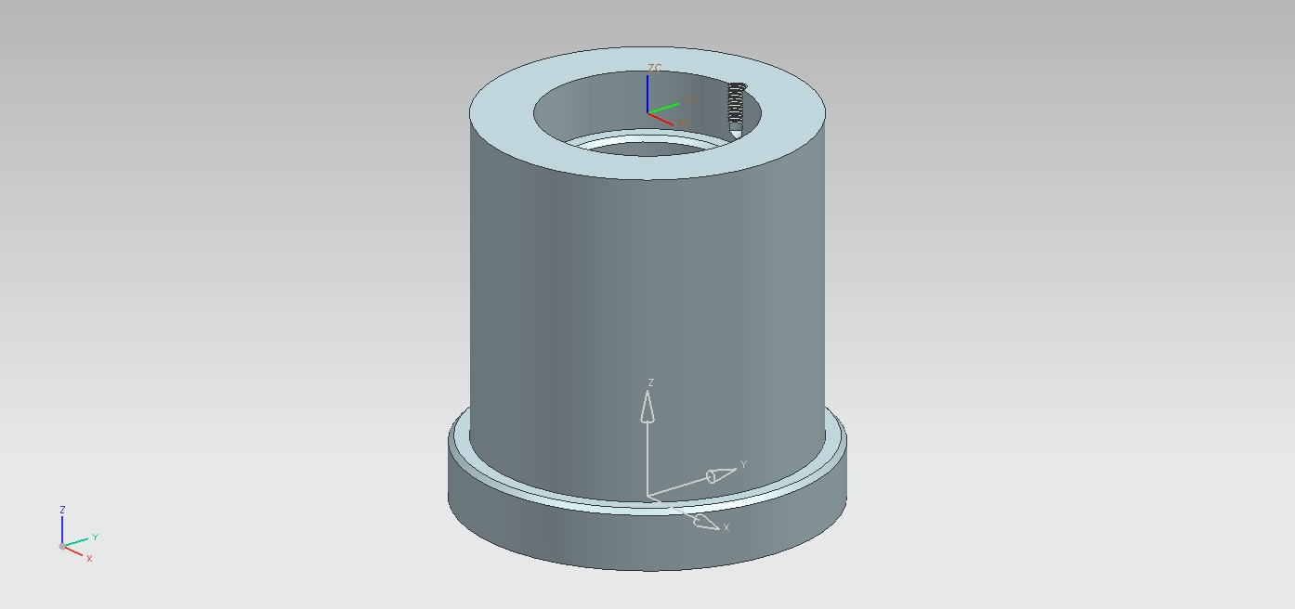
1、启动UG，新建部件文件201090802-1.prt。
2、单击 “圆柱”，选择“轴、直径和高度”建模方式，ZC正方向为轴线方向，指定点（0，0，0）作为底面圆心位置，输入直径165，高度23。
3、单击 “凸台”，选择步骤1圆柱的顶面作为凸台放置面，输入直径125，高度142，锥角0°，将凸台底面圆心定位在步骤1圆柱顶面的圆心处。
4、单击 “孔”，选择凸台的顶面圆心作为孔的顶面中心位置，设置-ZC为钻孔方向，孔的形状为简单型，输入直径88，深度22，顶锥角0°。
5、捕捉步骤4孔的底面圆心作为孔的顶面中心位置，设置-ZC为钻孔方向，孔的形状为简单型，输入直径72，深度100，顶锥角0°。
6、捕捉底座的底面圆心为孔的顶面中心位置，设置ZC为钻孔方向，孔的形状为简单型，输入直径90，深度23，顶锥角0°。
7、倒斜角，选择两孔台阶的内边缘和底座上部的外边缘，设置对称型倒斜角，输入距离2。
8、单击 “孔”，选择步骤4孔的象限点作为孔的顶面中心位置，设置-ZC为孔的轴线方向，孔的形状为简单型，输入直径6.8，深度18，顶锥角118°。
9、单击 “螺纹”，螺纹类型选为“详细”，方向设置为“右手”，选择步骤9螺纹基孔的内表面，输入螺纹长度16，其它默认。
保存已修改的部件文件。

第二节 螺套建模
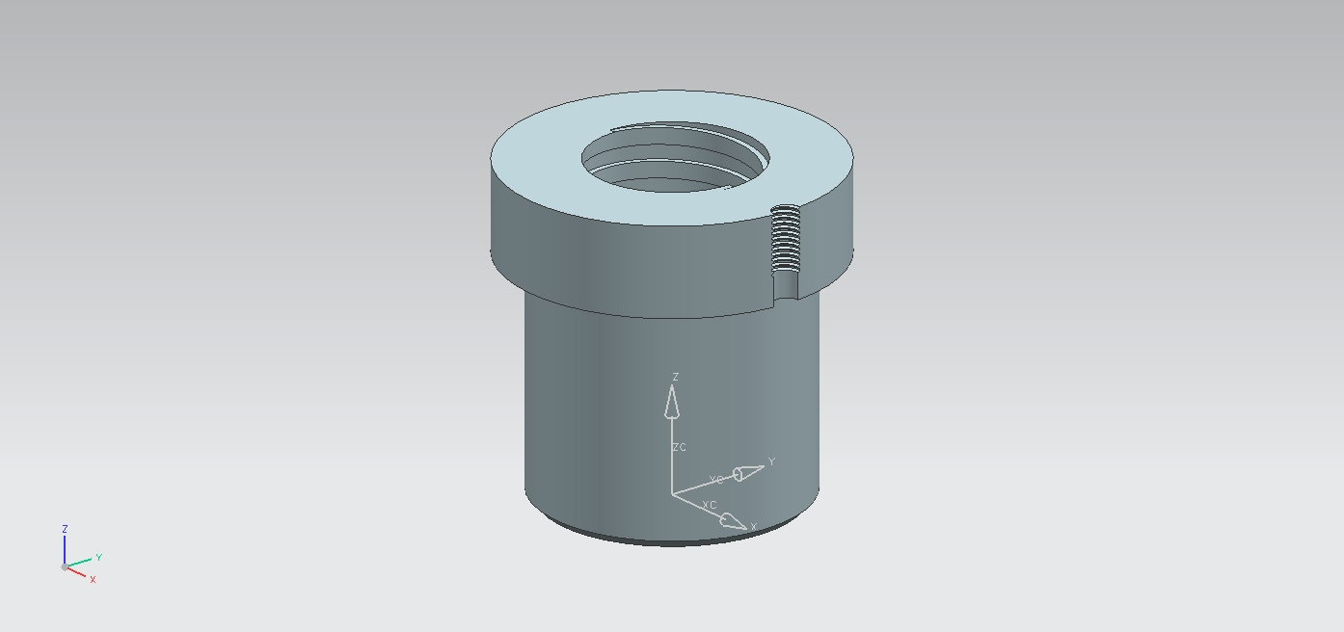
1、新建部件文件201090802-2.prt。
2、单击 “圆柱”，选择“轴、直径和高度”建模方式，ZC正方向为轴线方向，指定点（0，0，0）作为底面圆心位置，输入直径72，高度65。
3、单击 “凸台”，选择步骤1圆柱的顶面作为凸台放置面，输入直径88，高度23，锥角0°，将凸台底面圆心定位在步骤1圆柱顶面的圆心处。
4、单击 “孔”，选择凸台的顶面圆心作为孔的顶面中心位置，设置-ZC为孔的轴线方向，孔的形状为简单型，输入直径44，深度100，顶锥角0°。
5、选择凸台的顶面圆的象限点作为孔的顶面中心位置，设置-ZC为孔的轴线方向，孔的形状为简单型，输入直径6.8，深度25，顶锥角0°。

6、倒斜角，选择步骤1圆柱底边缘，设置对称型倒斜角，输入距离2。
7、单击 “螺纹”，螺纹类型选为“详细”，方向设置为“右手”，选择步骤5螺纹基孔的内表面，输入螺纹长度16，其它默认，“确定”。
8、隐藏已生成的螺套实体。
9、单击 “螺旋线”，输入圈数15，螺距8，半径25，螺旋方向为“右手”， 螺旋弹簧底面圆心位置设为相对于WCS的坐标（0，0，-2）。
10、输入圈数15，螺距8，半径30.5，螺旋方向为“右手”，其他参数以及点的位置选择同上。
11、选择菜单【编辑】｜【移动对象】，选择刚创建的两条螺旋线，设置变换的运动方式为“距离”，输入距离4，选择ZC为移动方向，设置“结果”为“复制原先的”。
12、单击“曲线”工具条上的图标“直线”，分别捕捉四条螺旋线的四个端点，生成四边形截面曲线。
13、切换操作模块为【外观造型设计】。
14、单击“扫掠”。选中步骤12的四边形截面曲线，选3根螺旋线为“引导线”，截面位置设为“引导线末端”，其他默认，。
15、返回建模模块，显示已生成的螺套实体。
16、求差，选择螺套实体为目标体，矩形截面螺旋体为工具体，其他默认。
隐藏无须现实的图线，保存已修改的部件文件。

紧定螺钉建模
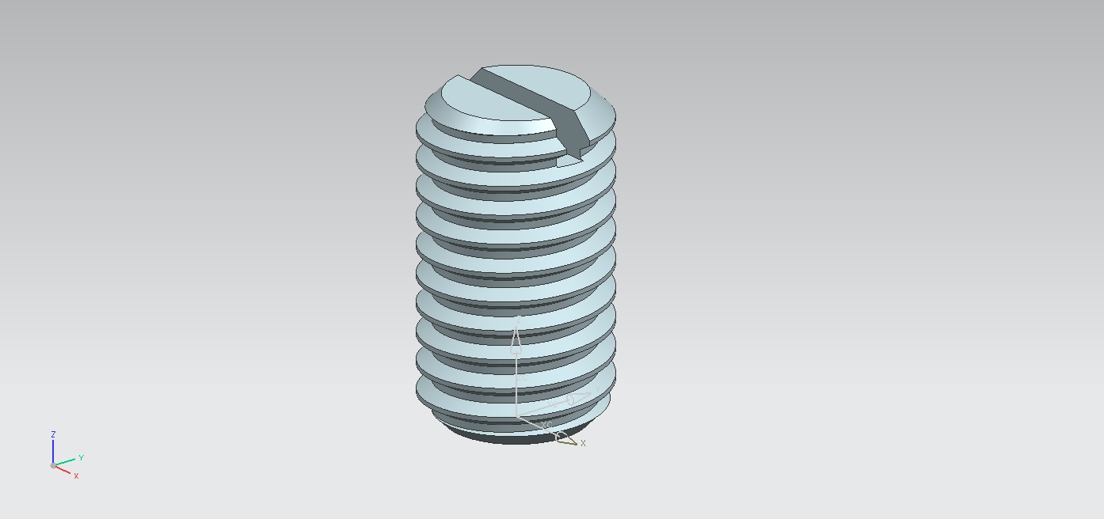
1、新建部件文件201090802-3.prt。
2、单击 “圆柱”，选择“轴、直径和高度”建模方式，ZC正方向为轴线方向，指定点（0，0，0）作为底面圆心位置，输入直径10，高度14。
- 倒斜角，选择步骤1圆柱顶面边缘和底边缘，设置对称型倒斜角，输入距离1。
4、单击“腔体”，腔体类型为“矩形”，选择步骤2图形的顶面为放置面，输入长度15，宽度1.2，深度2，其他默认。选择定位方式“竖直”，选择顶面边缘为目标体，在对话框中选择“圆弧中心”，捕捉腔体对称线为工具边，在弹出的“创建表达式”对话框中输入0。
- 单击“螺纹”，类型为“详细”，方向为“右手”，选择步骤4的圆柱面为螺纹加工面，选择步骤4圆柱顶面为螺纹起始面，调整螺纹轴线指向，输入螺纹长度16，其他默认。
保存已修改的部件文件。
以上内容仅为本文档的试下载部分，为可阅读页数的一半内容。如要下载或阅读全文，请访问：https://d.book118.com/546134104212010040

